Wydatek współfinansowany z Europejskiego Funduszu Społecznego

Szczegółowy Opis Przedmiotu Zamówienia
Wydatek współfinansowany z Europejskiego Funduszu Społecznego

Organizacja stoiska Mazowieckiej Jednostki Wdrażania Programów Unijnych, obsługa strefy gier w wersji XXL podczas wydarzeń plenerowych odbywających się na terenie województwa mazowieckiego

- OPIS PRZEDMIOTU ZAMÓWIENIA
Przedmiotem zamówienia jest organizacja stoiska Mazowieckiej Jednostki Wdrażania Programów Unijnych, obsługa Strefy Gier (gra „Pociąg do Europy. Przystanek Mazowsze”) wystawianych podczas wyjazdów na imprezy o charakterze lokalnym (łącznie maksymalnie 6 imprez) odbywających się na terenie województwa mazowieckiego w 2023 roku.
Zamówienie obejmuje m.in.:
- Stoisko tj. każdorazowo:
  - budowę, aranżację oraz demontaż stoiska;
  - zapewnienie namiotu wraz z podłogą;
  - zapewnienie mebli plenerowych do wyposażenia stoiska;
  - zapewnienie osób do obsługi stoiska oraz osób do montażu i demontażu stoiska;
  - obrandowanie stoiska;
- Gra pod nazwą „Pociąg do Europy. Przystanek Mazowsze”:
  - czyszczenie planszy gry „Pociąg do Europy. Przystanek Mazowsze” w wersji XXL przed pierwszym wyjazdem oraz po każdym zrealizowanym wyjeździe;
  - zapewnienie obsługi osobowej (animatora) w strefie gry;
- dostawę słodyczy reklamowych i napojów;
- zapewnienie transportu sprzętu i wszystkich elementów stoiska oraz obsługi, w tym dla przedstawicieli Zamawiającego.

- TERMIN, MIEJSCE I SPOSÓB REALIZACJI ZAMÓWIENIA
- Całość zamówienia będzie realizowana w terminie od dnia zawarcia umowy do dnia 31 października 2023 r. Pierwszy z wyjazdów ze stoiskiem promocyjnym MJWPU planowany jest nie wcześniej niż 2 tygodnie od terminu podpisania umowy.
- Wydarzenia/ wyjazdy mogą być realizowane zarówno w dni robocze, jaki i w soboty oraz niedziele oraz święta.
- Zamawiający każdorazowo zapewni miejsce realizacji tj. Wykonawca nie będzie zaangażowany w ustalenia związane z rezerwacją miejsca/ zapewnienia przestrzeni niezbędnej do ustawienia stoiska Zamawiającego oraz nie będzie ponosił żadnych dodatkowych kosztów z tytułu najmu/zapewnienia przestrzeni.
- W ramach zamówienia planowany jest realizacja stoiska na minimum 5 a maksymalnie 6 imprezach o charakterze plenerowym, w minimum 5, a maksymalnie 6 różnych miejscowościach na Mazowszu (szczegółowy harmonogram imprez zostanie przedstawiony Wykonawcy po podpisaniu umowy, najpóźniej na 10 dni kalendarzowych przed datą pierwszego wyjazdu). Zamawiający zastrzega sobie prawo do dokonywania zmian w harmonogramie imprez w zakresie miejsca realizacji oraz terminu. Powyższe zmiany nie powodują konieczności zawarcia aneksu do umowy. W przypadku zmiany miejsca wyjazdu i zmiany terminu wyjazdu (w uzasadnionych przypadkach) dopuszcza się możliwość wyjazdu do innego miejsca na terenie województwa mazowieckiego wybranego przez Informację o planowanej zmianie Wykonawca otrzyma najpóźniej w terminie 7 dni kalendarzowych przed planowaną datą imprezy.
- Wszelkie ustalenia w zakresie terminów i miejsc realizacji zamówienia dokonywane będą w formie e-mailowej przez osoby do tego wyznaczone z ramienia Zamawiającego i Wykonawcy. Zamawiający zastrzega sobie prawo do zorganizowania, każdorazowo kiedy uzna, że jest taka potrzeba, spotkania z przedstawicielami Wykonawcy w swojej siedzibie w Warszawie. O terminie i temacie spotkania Wykonawca będzie poinformowany mailowo.

- ARANŻACJA I WYPOSAŻENIE PRZESTRZENI
Wykonawca w ramach realizacji zamówienia zapewni wyposażenie stoiska zgodne z poniższym opisem. Wykonawca jest zobowiązany do wyposażenia stoiska w niżej opisane meble, które będą stanowiły komplet (w przypadku poszczególnych grup mebli), tj. będą zbieżne kolorem, wzorem. Wykonawca przedstawi Zamawiającemu propozycje mebli do akceptacji. Zamawiający zastrzega sobie prawo do wnoszenia uwag i wnioskowania o zmianę poszczególnych elementów wyposażenia, które nie będą pasowały do założonej koncepcji aranżacji przestrzeni lub będą niezgodne z opisem OPZ.
Wszystkie zapewnione meble i wyposażenie stoiska na każdym z wyjazdów muszą być czyste, estetyczne, niezniszczone, zapewniające bezpieczne korzystanie zgodnie z ich przeznaczeniem, kompletne, bez plam, rys, pęknięć itp.

- Namioty
Wykonawca zapewni na każdy wyjazd 3 solidne namioty stelażowe wyposażone w 3 pełne ściany boczne, sięgające do samej ziemi, mocowane za pomocą mocnych rzepów. Konstrukcja dachu zapobiegająca zbieraniu się wody, w przypadku deszczu. Namioty wyposażone w teleskopowe nogi umożliwiające regulację wysokości bocznej (licząc od podłoża do najniżej umiejscowionego elementu dachu) w zakresie 175 cm - 230 cm.
Wymiary w m: 2 szt. 3 x 3 m (+/- 10%) oraz 1 szt. 5x6 m (+/- 10%)
Liczba: 3 szt.
Materiał:
stelaż: kwadratowe profile stalowe o min. średnicy 30 mm, malowane proszkowo,
pokrycie dachu oraz ścian: poliestrowa tkanina wodoodporna o grubości min. 820D z dodatkową powłoką PVC, zapewniające 100% wodoodporność,
złącza w stelażu: twarde tworzywo o wysokiej wytrzymałości.
Kolor: pokrycie białe, stelaż biały lub srebrny lub czarny (każdy z 3 zapewnionych namiotów ma być taki sam na danym wyjeździe).
Uwaga 2.: Wykonawca jest zobowiązany do zapewnienia odpowiednich obciążników, które zabezpieczą rozstawione namioty w sposób zapewniający stabilność w warunkach imprezy plenerowej, bez względu na warunki atmosferyczne (wiatr) oraz na podłoże, na którym będą rozstawione namioty (np. trawa, piasek, utwardzona nawierzchnia).
Uwaga 3.: W przypadku ubrudzenia namiotów Wykonawca będzie zobowiązany do ich wyczyszczenia, tak aby na każde wydarzenie namioty był czyste i wyglądały estetycznie.
Przykład graficzny (nie stanowi obligatoryjnego wzoru):
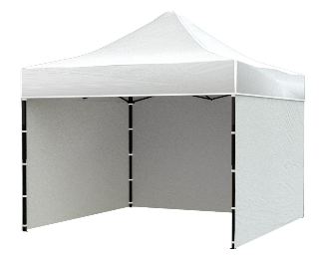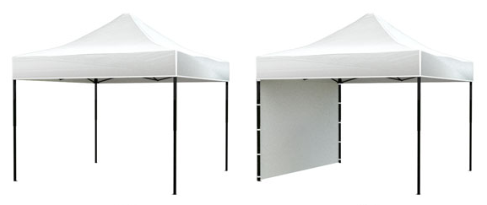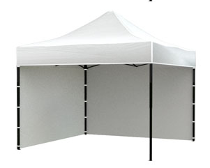

- Podłoga
Wykonawca zapewni podłogę w postaci paneli, które połączone ze sobą, tworzą jednolitą, stabilną podłogę, wypełniającą całą przestrzeń 3 wyżej opisanych namiotów.
Wymiary w cm: elementy o wymiarach 100 x 100 (+/- 10%)
Materiał: drewno malowane na szaro lub drewno bielone.
Przykład graficzny (nie stanowi obligatoryjnego wzoru):
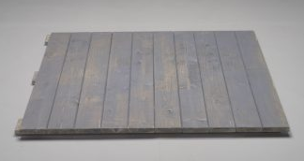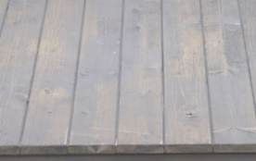

- Sofa
Sofa dwuosobowa wykonana z ekologicznej sklejki z poduchami (na siedzisku i oparciu) tapicerowanymi welurem w kolorze granatowym.
Wymiary w cm: dł.: 124; gł.: 70; wys.: 64 (+/- 10%);
Kolor: naturalny kolor drewna (sklejka), siedzisko i oparcie (poduchy) w kolorze granatowym.
Liczba: minimum 1 szt.;
Materiał: sklejka, welur;
Przykład graficzny (nie stanowi obligatoryjnego wzoru):
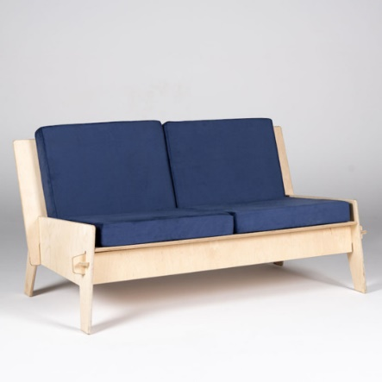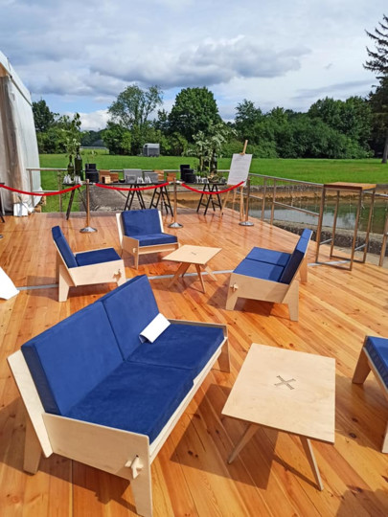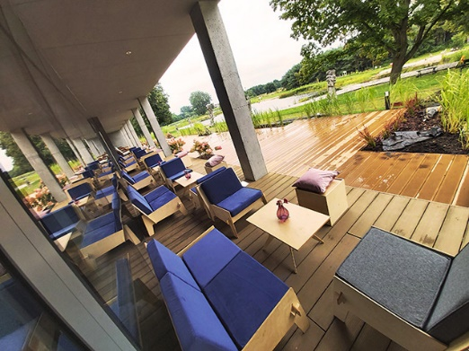

- Fotel
Fotel wykonany z ekologicznej sklejki z poduchami (na siedzisku i oparciu) tapicerowanymi welurem w kolorze granatowym.
Wymiary w cm: dł.: 69; gł.: 70; wys.: 64 (+/- 10%)
Kolor: naturalny kolor drewna (sklejka), siedzisko i oparcie (poduchy) w kolorze granatowym.
Liczba: min. 4 szt.
Materiał: sklejka, welur;
Przykład graficzny (nie stanowi obligatoryjnego wzoru):
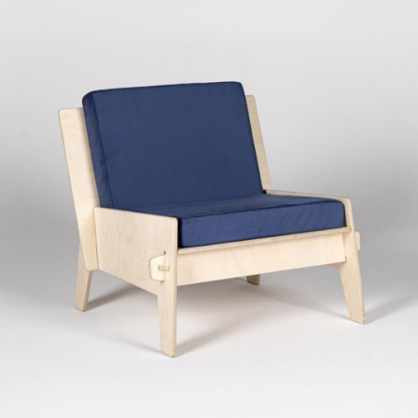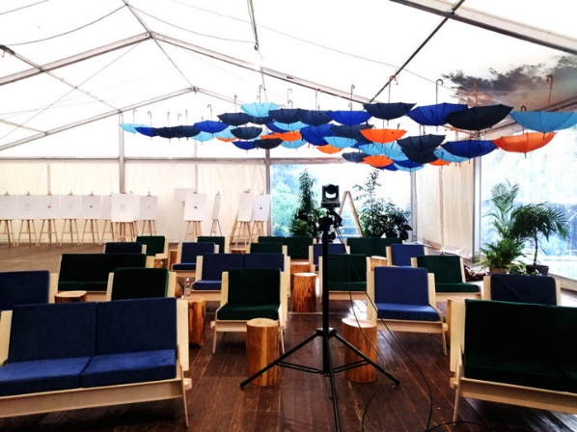

- Lada
Lada z ekologicznej sklejki w kolorze naturalnym z możliwością podświetlenia białym światłem. Blat lady ze stali nierdzewnej.
Liczba: 1 szt.
Materiał: sklejka/ stal nierdzewna.
Wymiary w cm: dł.: 110; gł.: 57,5; wys.: 120 (+/- 10%)
Kolor: naturalny kolor drewna (sklejka)/ srebrny (blat).
Przykład graficzny (nie stanowi obligatoryjnego wzoru):
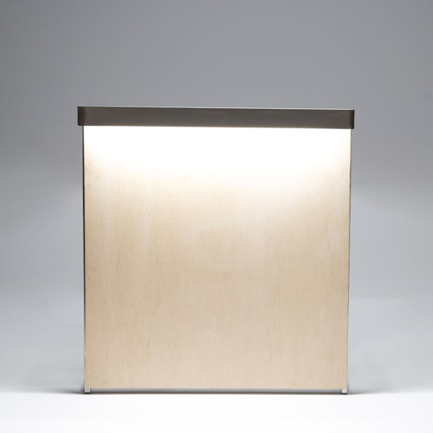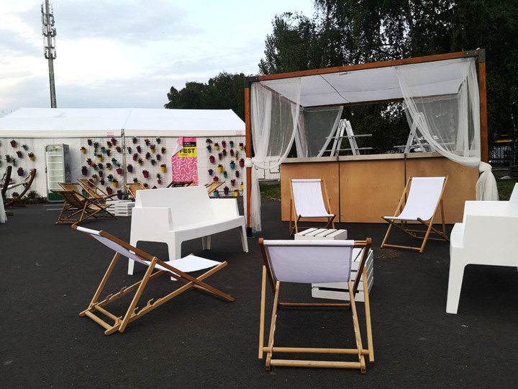

- Hokery
Hokery z białym siedziskiem z oparciem na 4 drewnianych nogach
Liczba: 2 szt.;
Materiał: siedzisko z tworzywa sztucznego, nogi drewniane, dodatkowe elementy konstrukcyjne metalowe.
Wymiary w cm: dł.: 53; gł.: 53; wys.: 117 (+/- 10%).
Kolory: biel/ naturalne drewno/ dopuszcza się czarne elementy konstrukcyjne.
Przykład graficzny (nie stanowi obligatoryjnego wzoru):
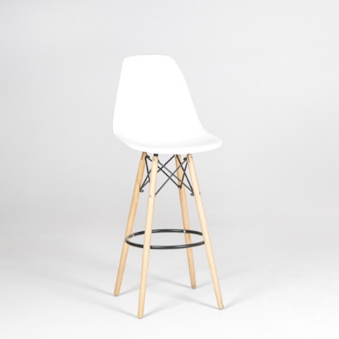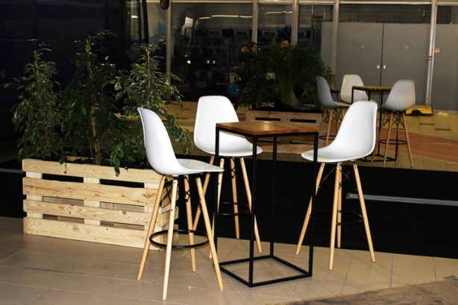

- Pufy
Wykonawca zapewni pufy kostki ze sklejki z poduszkami.
Liczba: minimum 6 szt. (po 3 sztuki w każdym kolorze);
Materiał: sklejka (pufa), tkanina welurowa z wypełnieniem (poduszka)
Wymiary w cm: dł.: 40; gł.: 40; wys.: 40 (+/- 10%);
Kolory: naturalny kolor drewna (pufa), poduszki w kolorze różowym/ fuksja i niebieskim/granatowym
Przykład graficzny (nie stanowi obligatoryjnego wzoru):
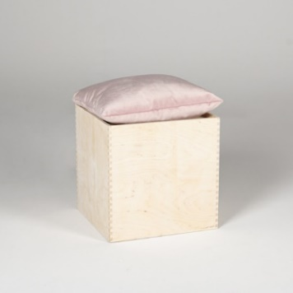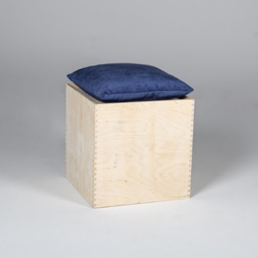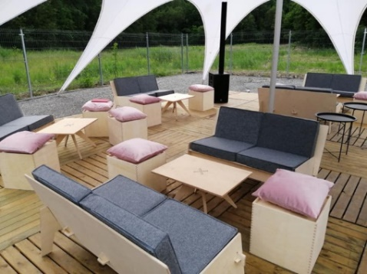

- Stoliki kawowe
Prostokątne stoliki kawowe (niskie) z naturalnej sklejki.
Liczba: minimum 4 szt.;
Materiał: sklejka;
Wymiary w cm: dł.: 70; szer.: 48; wys.: 37,5 (+/- 10%);
Kolory: naturalny kolor drewna
Przykład graficzny (nie stanowi obligatoryjnego wzoru):
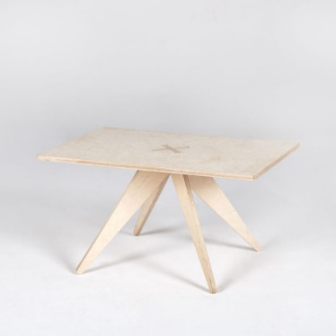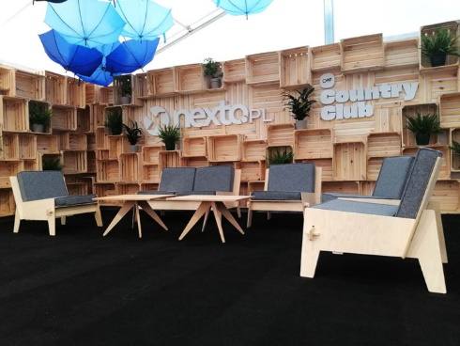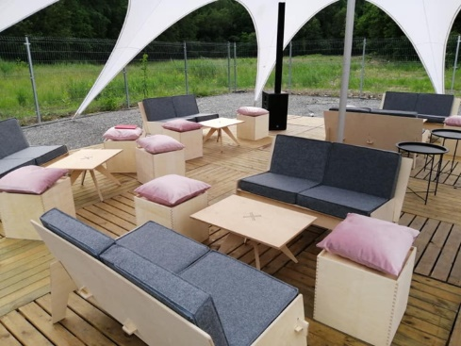

- Leżaki
Leżaki na drewnianym stelażu z 3 poziomami regulacji oparcia.
Liczba: minimum 12 szt. (po 6 szt. w każdym kolorze);
Materiał: drewno (stelaż), tkanina (siedzenie i oparcie);
Wymiary w cm: dł.: 80; szer.: 55; wys.: 100 (+/- 10%);
Kolory: naturalny kolor drewna (stelaż), różowy i niebieski (tkanina)
Przykład graficzny (nie stanowi obligatoryjnego wzoru):
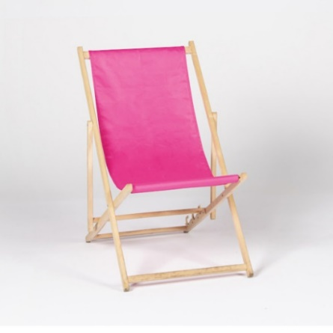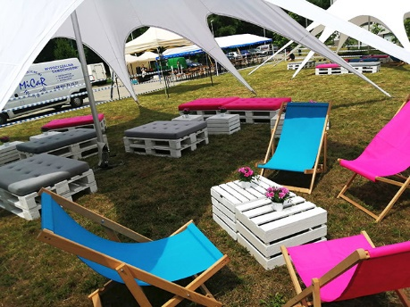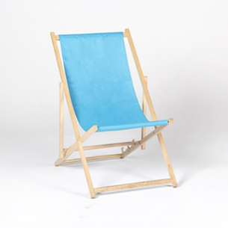

- Skrzynki
Drewniane skrzynki na jabłka. Drewno ma być oszlifowane na gładko, bez strzępień, czy ostrych fragmentów.
Liczba: minimum 4 szt.;
Materiał: drewno;
Wymiary w cm: dł.: 60; szer.: 40; wys.: - 21 (+/- 10%);
Kolory: naturalny kolor drewna
UWAGA: w skrzynce mają być wyeksponowane jabłka, którymi będą częstowani uczestnicy wydarzeń. Wykonawca będzie odpowiedzialny za estetyczne wyeksponowanie jabłek, tj. ułożenie ich w skrzynki na uprzednio wyłożonej np. słomie lub innych estetycznym i naturalnym materiale służącym do estetycznej ekspozycji jabłek.
Przykład graficzny (nie stanowi obligatoryjnego wzoru):
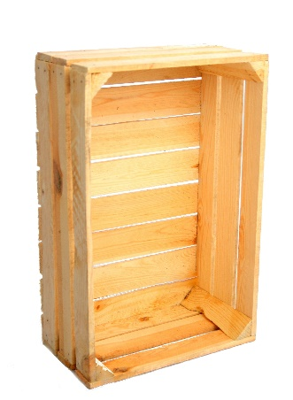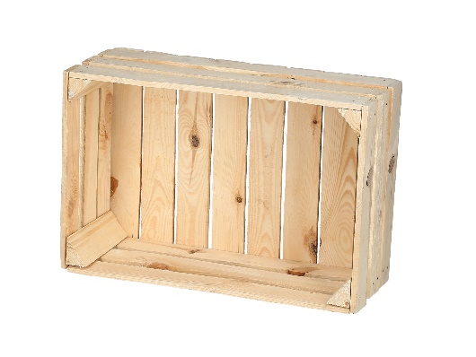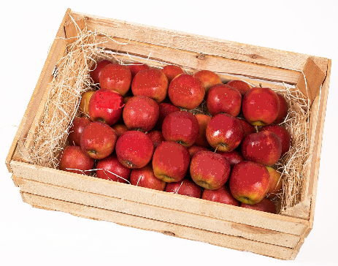

- Wyposażenie strefy dla dzieci
Stoliki dla dzieci z krzesełkami:
Stoliki z prostokątnym blatem na 4 stabilnych nogach.
Liczba: minimum 3 szt. stolików oraz minimum 9 krzesełek;
Materiał: drewno;
Wymiary w cm: stoliki: 80 / 50 / 45 (+/- 10%), krzesełka w wymiarach pasujących do stolików;
Kolory: naturalnego drewna.
Przykład graficzny (nie stanowi obligatoryjnego wzoru):
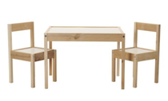

- Brandowanie
- Wykonawca otrzyma od Zamawiającego (niezwłocznie po podpisaniu umowy) key visual, zgodnie z którym będzie przygotowywał projekty wszelkich elementów, do których jest zobowiązany. Każdy projekt wymaga akceptacji Zamawiającego. Zamawiający zastrzega sobie prawo do zgłaszania uwag, propozycji zmian, które Wykonawca jest zobowiązany wprowadzić w projekt i przesłać go ponownie celem uzyskania akceptacji.
- Stoisko Zamawiającego musi być obrandowane widocznymi nośnikami typu: przenośne flagi/windery, potykacze typu sandwich, oznaczenie kampera.
- Obrandowanie stoiska Zamawiającego musi być spójne z Brand Book’iem Zamawiającego oraz key visual przekazanym przez Zamawiającego niezwłocznie po podpisaniu umowy.
- Zamawiający w ciągu maksymalnie 7 dniu od dnia podpisania umowy przekaże Wykonawcy projekty poszczególnych elementów wymagające produkcji, tj. flagi/windery, potykacze typu sandwich.
- Projekt oznakowania kampera będzie przekazany Wykonawcy w ciągu maksymalnie 7 dni po otrzymaniu przez Zamawiającego plików graficznych (zdjęć oraz projektów) pojazdu, który będzie wykorzystywany na wszystkie wyjazdy.

Windery (flagi masztowe) z flagą Unii Europejskiej:
Flagi masztowe o wysokość masztu po zmontowaniu wraz z flagą ok. 350 cm*, powierzchnia materiału ok. 85 x 300 cm*, kształt zaokrąglony, podstawa windera ok. 50 x 50 cm*
*(tolerancja +/- 10%, przy czym w przypadku podstawy wymiar musi być dostosowany do jego wagi).
Liczba: 8 szt. (w tym maksymalnie cztery różne wzory/ projekty, po dwa takie same).
Charakterystyka: konstrukcja masztu składa się z lekkich, aluminiowych segmentów (końcówka z włókna szklanego), których elementy można w prosty sposób ze sobą połączyć, zamocować flagę oraz przymocować do podstawy windera. W komplecie: elementy masztu, flaga, podstawa oraz rotator i śruby do mocowania.
Materiał: Maszt – aluminiowy, anodowany + głowica z prętem kompozytowym, końcówka masztu z włókna szklanego – całość skręcana. Flaga – tkanina poliestrowa 100% o gramaturze 115 g/m², bez łączeń (stanowiąca jednolitą powierzchnię), pozwalająca na nadrukowanie skomplikowanych grafik, wytrzymała na warunki atmosferyczne, odporna na odbarwienia, wielokrotne pranie i prasowanie. Podstawa – stalowa, malowana proszkowo, waga: min. 10 kg oraz rotator z metalu lub plastiku (wersja bezpieczna do zastosowania na zewnątrz).
Grafika: zadruk sublimacyjny jednostronny z przebiciem 90% (odbicie lustrzane), 4+0 (CMYK) pozwalający na wykonanie nadruków wielokolorowych, nadrukowanie zdjęć i grafik z przejściami tonalnymi.
Projekt: przekazany przez Zamawiającego.
Przykład graficzny (nie stanowi obligatoryjnego wzoru):
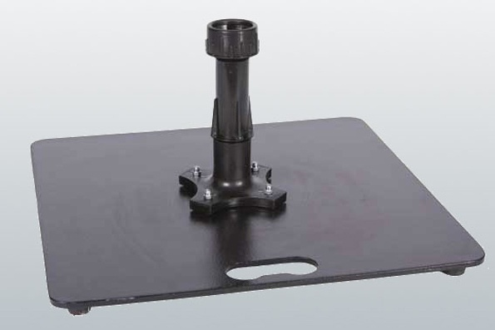

- PERSONEL
Wykonawca jest zobowiązany do zapewnienia personelu:
- Obsługa techniczna - Wykonawca ma obowiązek zapewnić niezbędną liczbę osób do montażu oraz demontażu stoiska Zamawiającego.
- Obsługa gastronomiczna – minimum 1 osoba do obsługi stanowiska z popcornem. Zadania i wymagania odnoście tych osób opisane są poniżej, przy opisie stoiska popcornem.
- Hostessy – minimum 2 osoby odpowiedzialne za obsługę stoiska szczególnie w zakresie dystrybucji gadżetów reklamowych np.: cukierków. Hostessy muszą być ubrane w taką samą odzież, posiadać estetyczne koszyki, w których będą roznosiły po terenie całej imprezy (nie tylko na stoisku Zamawiającego) przekazane im gadżety (przede wszystkim krówki, baloniki, chorągiewki).
- Animatorzy gier i zabaw – minimum 6 osoby na każdy wyjazd: tj.: 1 osoba do obsługi gry oraz minimum po 1 osobie do obsługi: malowaniem twarzy/ tatuaży, baniek mydlanych, kolorowanek, ElektroRowerów, ramek do zdjęć. Osoby te muszą posiadać doświadczenie w organizacji imprez o charakterze wystawienniczym/ eventowym/ rekreacyjnym/ artystyczno-rozrywkowym, w ramach których organizowały i prowadziły zajęcia dla dzieci /młodzieży/ dorosłych. Animatorzy to osoby na stałe przebywające w strefie Zamawiającego, a do ich obowiązków będzie należała obsługa gier poprzez prowadzenie rozgrywek, tłumaczenie zasad nowym osobom, zachęcanie do wzięcia udziału w atrakcjach na naszym stoisku.
Animatorzy muszą być ubrani w taką samą odzież, aby byli łatwo rozpoznawalni i wyglądali estetycznie i schludnie.
Uwaga 5.: Wykonawca, który w ramach kryterium „Atrakcyjność” zaproponuje jakiekolwiek dodatkowe atrakcje musi zapewnić dodatkowy niezbędny do ich realizacji personel, który zagwarantuje pełną funkcjonalność tych elementów, będzie zachęcał do odwiedzenia stoiska i skorzystania z jego oferty, nadzorował i animował daną aktywność.

- SŁODYCZE I NAPOJE

- Cukierki Krówki z firmowym nadrukiem
Krówki wykonane wg receptury typu milanowskiej, aromatyczne, mleczne, lekko ciągnące.
Liczba: 100 kg
Kolor nadruku /technologia kolorystyka: CMYK, 4+0
Projekt: przygotowanie minimum 2 projektów graficznych papierka do akceptacji Zamawiającego;
Uwaga 9.: proof z papierka w standardzie UGRA FOGRA do akceptacji Zamawiającego.
Transport: do siedziby MJWPU w Warszawie
Pakowanie: każda krówka zapakowana w oddzielny papierek z nadrukiem oraz tzw. „pergamin”, dodatkowo pakowane w kartony zbiorcze (po 5 kg) z etykietą zawierającą opis tj.: skład, alergeny, miesiąc, rok produkcji, datę przydatności do spożycia oraz łączną wagę krówek w kartonie;
Przydatność do spożycia: minimum 4 miesiące od daty dostarczenia towaru do siedziby MJWPU;
Nadruk: maksymalna powierzchnia zadruku wynikająca z możliwości technologicznych;
Planowana treści nadruku: logotyp, informacja o współfinansowaniu, egz. bezp.

- Jabłka
Wykonawca zapewni na każdy wyjazd min. 40 kg jabłek odmiany deserowej np. ligol, szampion, gala, pink lady itp.
Jabłka o białym, słodkim, aromatycznym, soczystym i kruchym miąższu.
Łącznie na wszystkie 8 wyjazdów Wykonawca zapewni min. 320 kg jabłek (po min. 40 kg na jeden wyjazd).
Wykonawca musi zadbać o właściwe pakowanie i transport jabłek na miejsce każdego wydarzenia, tak aby jabłka nie były poobijane.

- Napoje zimne-woda
Woda gazowana co najmniej 100 szt., butelkowana (pojemność butelki max. 0,5 l); w tym min. 15 sztuk na każde wydarzenie;
Woda niegazowana co najmniej 300 szt., butelkowana (pojemność butelki max. 0,5 l); w tym min. 50 sztuk na każde wydarzenie;
Przydatność do spożycia: minimum 10 miesięcy od daty dostarczenia towaru do siedziby MJWPU.

- DODATKOWE ATRAKCJE

- Stanowisko z malowaniem twarzy oraz „tatuaży” dla dzieci
Wykonawca zapewni pełne wyposażenie stanowiska tj. minimalnie: stolik, min. 2 krzesła, farby (z atestem, testowane dermatologicznie, bezpieczne dla skóry dzieci), pędzelki i inne narzędzia niezbędne do malowania, chusteczki, album z wyborem wzorów (min. 50 przykładowych szablonów z czego min. 15 związanych z Unią Europejską np. gwiazdki, napis UE, flaga UE itp.).
Za prowadzenie tej atrakcji musi być odpowiedzialna wykwalifikowana i doświadczona osoba.
Czas trwania atrakcji min. 3 godziny podczas każdego wydarzenia.
Uwaga 6.: Meble zapewnione na stanowisko z malowaniem twarzy oraz „tatuaży” dla dzieci muszą pasować do wyżej opisanego wyposażenia stoiska Zamawiającego i podlegają jego akceptacji. Wykonawca przekaże Zamawiającemu propozycje mebli, a Zamawiający dokona wyboru lub jeżeli proponowane meble nie będą pasowały do pozostałej aranżacji poprosi o zmianę na inne.

- Bańki mydlane
Wykonawca zapewni atrakcję polegającą na pokazie dużych/olbrzymich baniek mydlanych połączonych z animacją zabaw dla dzieci (np. zamykanie w bańce mydlanej). Wykonawca zapewni płyn do puszczania baniek, wszystkie niezbędne przyrządy oraz animatora do obsługi tej aktywności.
Za prowadzenie tej atrakcji musi być odpowiedzialna wykwalifikowana i doświadczona osoba.
Czas trwania atrakcji min. 3 godziny podczas każdego wydarzenia.
Przykład graficzny (nie stanowi obligatoryjnego wzoru):
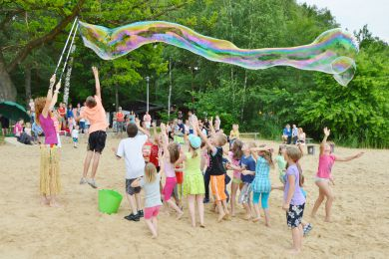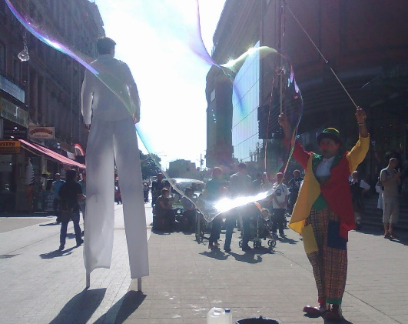

- Kolorowanki
Wykonawca zorganizuje stanowisko z kolorowankami dla dzieci. W ramach stanowiska zapewni stół i 4 krzesełka (dla dzieci), kartki formatu A4 z kolorowankami z motywami Unii Europejskiej (min. 100 szt. na każde wydarzenie), kolorowe kredki (co najmniej 50 szt.), temperówkę oraz osobę do obsługi tego stanowiska- tj. animatora zachęcającego do aktywności, nadzorującego stoisko, dbającego o czystość i porządek oraz o to aby wszystkie kredki były zatemperowane.
Czas trwania atrakcji: przez cały czas każdego wydarzenia.

- ElektroRowery
Wykonawca zapewni zestaw składający się z minimum 2 szt. energoroweruów stacjonarnych z torem wyścigowym. tor samochodowy 4 liniowy zasilany jest przez energoRowery, tj. auta zasilane będą za pomocą EnergoRowerów, tak aby szybkość i technika pedałowania miała bezpośrednie przełożenie na prędkość i styl jazdy samochodzików na torze.
W ramach zamówienia Wykonawca zapewni minimalnie:
- 2 EnergoRowery (trenażery i rowery), o kołach o średnicy 24 cale (rozmiar uniwersalny, zarówno dla dzieci, młodzieży jak i dorosłych);
- tor samochodowy 2 liniowy o wymiarach: dł. 2,3 m, szer. 1,8 m (+/- 30 cm);
- elektroniczny licznik okrążeń, sekcja zasilania;
- 2 auta i min. 4 auta zapasowe, min. 6 zapasowych szczotek;
- 2 kable zasilające i min. 2 kable zapasowe;
- pobocza i bandy;
- obrus (osłaniający blat i fronty stołów) z indywidualnym projektem graficznym;
- 4 stoły;
- 2 pit stopy, 1 trybunka;
- 2 budynki na makietę (projektowane indywidualnie).
W ramach zamówienia elementy wymagające indywidualnych projektów będą wyprodukowane i dostarczone przez Wykonawcę zgodnie z indywidualnymi projektami przekazanymi przez Zamawiającego. W tym celu Wykonawca maksymalnie 3 dni od podpisania umowy prześle mailowo do Zamawiającego projekty z wymiarami stołów oraz budynków. Zamawiający na ich podstawie przygotuje i przekaże Wykonawcy projekty graficzne tych elementów. Na ich podstawie Wykonawca wyprodukuje te elementy.
Wykonawca zapewni na każdą z imprez obsługę techniczną odpowiedzialna za przygotowanie, podłączenie oraz sprawne funkcjonowanie toru wraz z rowerami przez cały czas trwania każdego urządzenia.

Przykład graficzny (nie stanowi obligatoryjnego wzoru):
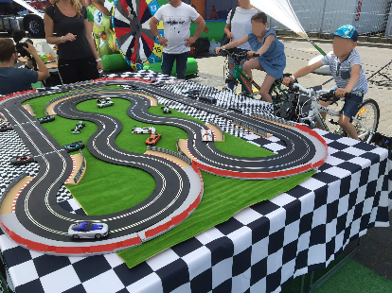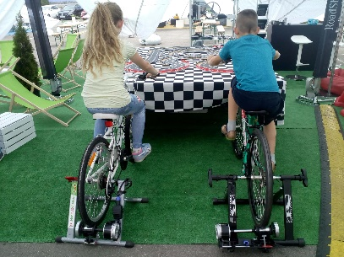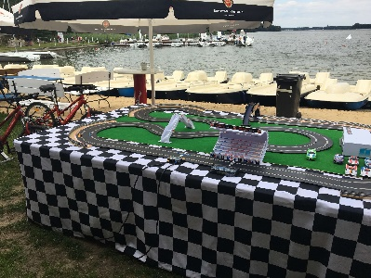

- Ramki do zdjęć
Wykonawca zapewni dwie ramki do zdjęć zgodne z poniższym opisem.
Ramki muszą być wyprodukowane zgodnie z projektami (dwa odrębne projekty) przygotowanymi i przekazanymi przez Zamawiającego.
Wymiary zewnętrzne: W: 100 cm x H: 150 cm (+/- 10 %);
Wymiary okienka: W: 80 x H: 84 cm (+/- 10%);
Grubość: minimum 0,5 cm;
Materiał: wytrzymały i sztywny materiał piankowy powlekany dwustronnie lub bielonej, powlekanej, wysokogatunkowej EKO-tektury;
Druk grafiki jednostronny.
Ilość: 2 sztuki
Wykonawca zapewni osobę do animacji, tj. do zachęcania z korzystania z ramek do zdjęć.
Przykład graficzny (nie stanowi obligatoryjnego wzoru):
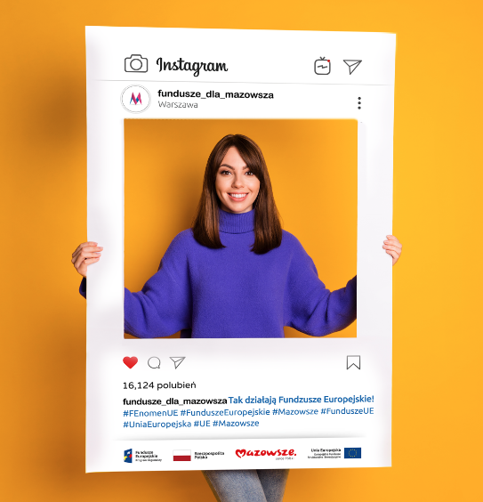

- Popcorn
Wykonawca zapewni na wyjazd atrakcję polegającą na produkcji i wydawaniu porcji ciepłego, świeżo przygotowanego popcornu. Wykonawca jest odpowiedzialny za zapewnienie maszyny do robienia popcornu wraz z doświadczoną obsługą osobową stanowiska.
Maszyna musi posiadać wszystkie potrzebne atesty i zezwolenia.
Dane techniczne urządzenia:
- misa do prażenia kukurydzy wykonana ze stali nierdzewnej, szyby hartowane
- wydajność (+/- 10 %) 200 porcji na godzinę
- zasilanie: 230V (0,1kW)
- przystosowane do użytku na zewnątrz
- budowa pozwalająca na samodzielne funkcjonowanie, tj. bez potrzeby stawiania urządzenia na dodatkowym stoliku, Zamawiający dopuszcza urządzenia w formie wózka z popcornem.
Zamawiający wymaga, aby zapewnione urządzenie działało na prąd i było w pełni funkcjonalne w warunkach plenerowych.
W ramach realizacji stoiska Wykonawca jest zobowiązany do zapewnienia wszelkich niezbędnych elementów, w tym minimalnie:
1. Surowców (ziarno - certyfikowane, wyselekcjonowane, bez modyfikacji genetycznych - GMO, olej o wysokim punkcie dymienia, sól porcjowana w saszetki po 1 g);
2. Opakowania (kartonowe pudełka – papier i farby dopuszczone do kontaktu z żywnością) z brandingiem zgodnym z key visual przekazanym przez Zamawiającego. Pojemność: 0,75 l (ok. 20 g popcornu), wymiary: 87/70x87/70x125mm) Liczba: 5000 szt.;
3. Prądu oraz przyłączy niezbędnych do działania urządzenia;
5. Obsługi osobowej, tj. osoby do obsługi urządzenia - robienia popcornu i wydawania gotowych porcji uczestnikom wydarzenia. Osoba obsługująca urządzenie, która będzie miała bezpośredni kontakt z żywnością musi mieć aktualne orzeczenie lekarskie dla celów sanitarno-epidemiologicznych. Zamawiający zastrzega sobie prawo do sprawdzenia orzeczeń każdorazowo przed realizacją usługi. W przypadku, gdy którakolwiek z tych osób nie będzie miała aktualnego orzeczenia nie może pracować przy realizacji umowy, a Wykonawca musi zapewnić inną osobę w jej miejsce w ciągu godziny od stwierdzenia tego faktu.
Na każdym z wyjazdów Wykonawca zapewni wydawanie popcornu przez min. 4 godziny zegarowe. Każdorazowo Zamawiający w porozumieniu z Wykonawcą ustali dokładne godziny funkcjonowania stoiska z popcornem.
Uwaga 7.: Zamawiający zastrzega sobie prawo do określenie godzin funkcjonowania stoiska z popcornem w innych godzinach niż będzie realizowane wydawanie waty cukrowej (opisana powyżej) jeżeli tylko będzie to możliwe.
Przykład graficzny (nie stanowi obligatoryjnego wzoru):
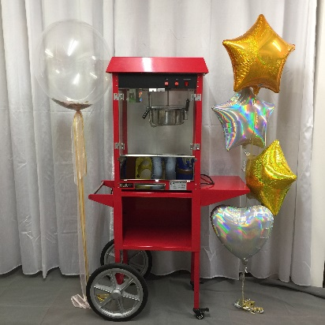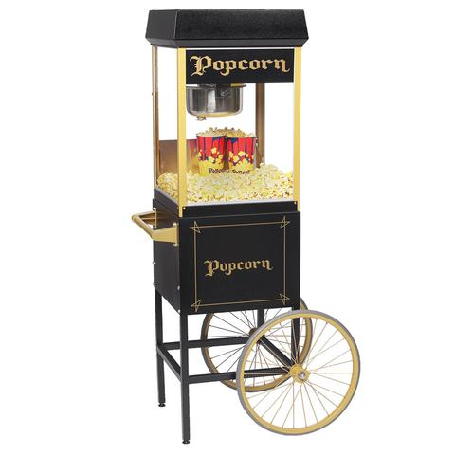

- Strefa multimedialna
Wykonawca zapewni na wyjazd (na cały czas trwania wydarzenia) atrakcję w postaci „Strefy multimedialnej” polegającej na zapewnieniu:
- 2 sztuki telewizorów minimum 85 cali, matryca LED/OLED/QLED, min. częstotliwość odświeżania obrazu 100 Hz, rozdzielczość, format UHD/4k UHD. Złącze HDMI 2.1 minimum 1, złącze HDMI 2.0 minimum 1, złącze USB minimum 1. Inne niezbędne komponenty do obsługi i działania ww. telewizorów np. kable zasilające czy piloty + baterie, przedłużacze.
- 2 stojaki do zamontowania telewizorów o minimalnej przekątnej 85cali.
Przykład graficzny (nie stanowi obligatoryjnego wzoru)
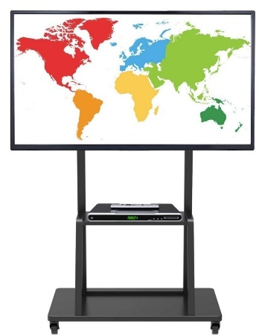
- 3 kompletne zestawy przenośnej/stacjonarnej (2w1) konsoli do gier (odczepiane/doczepiane – 2w1- kontrolery po obu stronach konsoli), którą można podłączyć do telewizora, w tym zestaw zapasowy. Konsola musi posiadać wbudowany wyświetlacz typu OLED. Konsola musi dawać możliwość uruchomienia na niej różnego rodzaju gier sportowych z wykorzystaniem odczepianych/doczepianych kontrolerów oraz zapewniać rozgrywkę dla min. 2 osób jednocześnie na jednej konsoli (dzielony ekran). Jeden zestaw musi zawierać min.: 2x doczepiane/odczepiane kontroler, stację dokującą, 2x pasek na rękę doczepiany lub zintegrowany z kontrolerami, uchwyt na kontrolery, zasilacz/ładowarkę, kabel HDMI (minimum 1,5 m). Dodatkowo dwie pary kontrolerów (czyli 4 kontrolery, 4x pasek na rękę).
Uwaga: Wykonawca przedstawi do wyboru i akceptacji Zamawiającego propozycje konsol (spełniających ww. kryteria), maksymalnie do 10 dni roboczych po zawarciu umowy.
Przykład graficzny (nie stanowi obligatoryjnego wzoru)
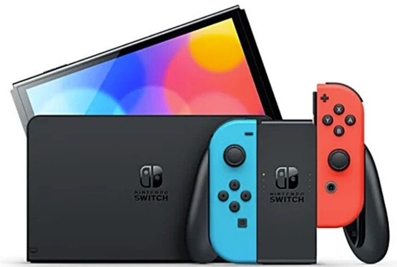

- Dodatkowo na każdej z konsol musi być zainstalowana i skonfigurowana gra (lub gry) sportowa wykorzystująca doczepiane/oczepiane kontrolery (może być w wersji cyfrowej lub na odpowiednich dla danego typu konsoli oryginalnych nośnikach). Przedmiotowa gra musi zawierać minimum 6 dyscyplin sportowych do wyboru i zapewniać rozgrywkę dla min. 2 osób jednocześnie na jednej konsoli (dzielony ekran)
Przykład graficzny (nie stanowi obligatoryjnego wzoru)
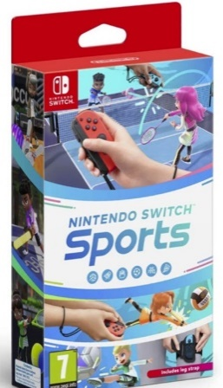
- Wykonawca zobowiązany jest do wcześniejszego podłączenia, skonfigurowania i przetestowania całego sprzętu aby był on w pełni sprawny i gotowy do użycia od początku trwania wydarzenia.
- Wszystkie konsole przenośne/stacjonarne oraz kontrolery muszą być w pełni naładowane przed rozpoczęciem wydarzenia.
- Wykonawca zapewni minimum jednego doświadczonego pracownika do obsługi „Strefy multimedialnej” odpowiedzialnego m.in. za obsługę i prawidłowe działanie ww. sprzętu elektronicznego znajdującego się w Strefie od rozpoczęcia do zakończenia wydarzenia.

- TRANSPORT
- W ramach zamówienia Wykonawca zapewnia dowóz obsługi, sprzętu i wszystkich materiałów koniecznych do przeprowadzenia zamówienia w tym przede wszystkim materiałów informacyjno-promocyjnych, wystawienniczych itp.
- Wszystkie wyjazdy trwać będą nie mniej niż 8 i nie więcej jak 13 godzin (licząc czas pracy pracowników Zamawiającego - tj. od momentu rozpoczęcia podróży do miejsca realizacji do momentu powrotu, a nie czas montażu, funkcjonowania i demontażu stoiska oraz czas transportów elementów stoiska) przy założeniu, że zakończą się nie później niż o godz. 21:00.
- Wykonujący usługę transportową Wykonawca musi posiadać licencję na krajowy przewóz osób oraz wymagane prawem ubezpieczenia.
- Podczas każdego wyjazdu ze strony Zamawiającego przewidziany jest udział minimum 1, maksymalnie 4 osób. Wykonawca każdorazowo minimum 5 dni kalendarzowych przed terminem każdego wyjazdu będzie informowany skąd (teren województwa mazowieckiego) ma odebrać pasażerów – pracowników MJWPU. Wykonawca znając miejsce/miejsca odbioru pasażerów oraz docelowe miejsce podróży poda Zamawiającemu godzinę wyjazdu, zapewniając właściwy czas na punktualne dotarcie na miejsce realizacji imprezy (tj. w przypadku transportu sprzętu godzina pojawienia się w miejscu realizacji musi zakładać czas rozstawienia namiotu oraz innych elementów stoiska, tak aby podczas rozpoczęcia wydarzenia stoisko Zamawiającego było gotowe, a transport osób musi być zaplanowany tak, aby przedstawiciele Zamawiającego byli na miejscu realizacji nie później niż 30 minut przed godziną rozpoczęcia wydarzenia).
Pojazd przeznaczony do transportu osób – przedstawicieli MJWPU to ww. kamper i musi on posiadać:
  - miejsca siedzące dla maksymalnie 4 pasażerów;
  - miejsce bagażowe na ew. przewóz dodatkowych elementów wyposażenia stoiska, materiałów informacyjno-promocyjnych, wystawienniczych itp.;
  - w wypadku awarii pojazdu Wykonawca ma obowiązek w ciągu maksymalnie 1 godziny podstawić pojazd zastępczy spełniający wszystkie opisane w OPZ wymagania.
Pojazd do transportu wszystkich elementów składających się na wyposażenie stoiska Zamawiającego musi posiadać:
  - miejsce bagażowe, którego pojemność zagwarantuje przewóz zabudowy oraz pełnego wyposażenia stoiska (Zamawiający dopuszcza wykorzystanie do tego transportu dwóch odrębnych pojazdów);
  - w wypadku awarii pojazdu Wykonawca ma obowiązek w ciągu maksymalnie 1 godziny podstawić pojazd zastępczy spełniający powyższe wymagania.

- INNE OBOWIĄZKI WYKONAWCY
- Czyszczenie planszy gry (która jest w posiadaniu Zamawiającego) przed pierwszym wyjazdem oraz po każdym wydarzeniu, na którym dana gra była używana.
- Rozmiar: 8 x 11,2 m
Materiał: Gra „Pociąg do Europy. Przystanek Mazowsze” baner siatkowy, nadruk CMYK 4+0.
- Czyszczenie namiotów.
- Projekty wszystkich materiałów muszą uwzględniać wymagania z zakresu informacji i promocji dot. projektów współfinansowanych z funduszy europejskich, tj. zawierać:
  - znak UE EFSI (wersja edytowalna do pobrania pod linkiem: https://funduszedlamazowsza.eu/promocja/):

  - formułkę dotyczącą źródła finansowania kampanii z funduszy europejskich: „Wydatek współfinansowany z Europejskiego Funduszu Społecznego”.

